**LAPORAN PRAKTIKUM**

**BAHASA PEMROGRAMAN**

**JOBSHEET PERTEMUAN 1**

**Instalasi Java Development Kit/JDK**

**Oleh:**

**RAYHAN HERU ARIFIANSYAH NIM. 2341720086**



**PROGRAM STUDI D-IV TEKNIK INFORMATIKA**

**JURUSAN TEKNOLOGI INFORMASI**

**POLITEKNIK NEGERI MALANG**

**SEPTEMBER 2023**

* **Percobaan 1 : Melakukan Instalasi Java Development Kit/JDK**

1. Jelaskan apa kegunaan memasukkan lokasi folder bin dari Java ke dalam variabel PATH!
2. Jelaskan Kegunaan perintah javac ketika masuk di command prompt!

**Jawab**

Berikut merupakan jawaban yang berhasil saya dapatkan setelah **Melakukan Instalasi Java Development Kit/JDK**

1. Agar java compiler (javac) dapat dikenali ketika dipanggil di Command prompt (CMD)
2. Untuk memastikan bahwa java sudah diinstall dan dapat digunakan dengan baik

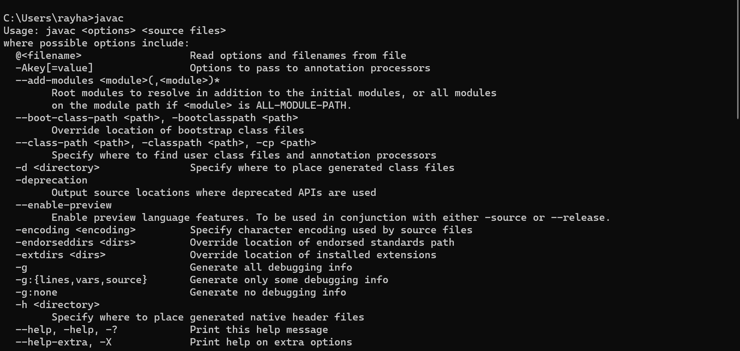

* **Percobaan 2 : Struktur dasar Java**

1. Jelaskan fungsi perintah **javac MyFirstJava00.java** pada percobaan diatas!
2. Jelaskan fungsi perintah **java MyFirstJava00** pada percobaan diatas!

**Jawab**

**Struktur dasar pemrograman java** yang dipelajari pada percobaan 2 yaitu cara membuaat file baru, perintah print, serta cara *compile* suatu folder java. Berikut merupakan jawaban dari pertanyaan di **percobaan 2**

1. Perintah **javac** berfungsi untuk mengkompilasi kode java menjadi bentuk **.CLASS**
2. Perintah **java** berfungsi untuk menjalankan code bentuk **.CLASS** yang sudah dikompilasi menggunakan perintah **javac**

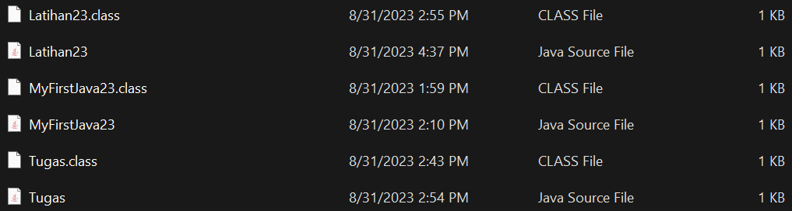

* **Percobaan 3 : Menambahkan Extension pada visual Studio Code**

1. Gantilah perintah System.out.println menjadi System.out.print pada baris ke 7 dan 8 kemudian jalankan program!
2. Apakah perbedaan **System.out.println("..........");** dan **System.out.print("............");**, Jelaskan!
3. Gantilah perintah pada baris ke 8 menjadi seperti berikut ini :

**System.out.print("\nsaya adalah Mahasiswa Jurusan Teknologi Informasi - POLINEMA");**

1. Jelaskan fungsi perintah \n pada baris ke 8!
2. Pada baris ke 8 tambahkan karakter // sehingga baris tersebut menjadi

**//System.out.print("\nsaya adalah Mahasiswa Prodi Teknik Informatika");**

1. Jalankan program dan amati apakah yang terjadi! Jelaskan fungsi karakter //

**Jawab**

Penambahan extension pada Visual Studio Code sangat membantu proses pembuatan code karena dapat membantu melengkapi code yang akan diinput sehingga proses pembuatan code menjadi lebih cepat. Berikut merupakan jawaban dari pertanyaan pada percobaan 3

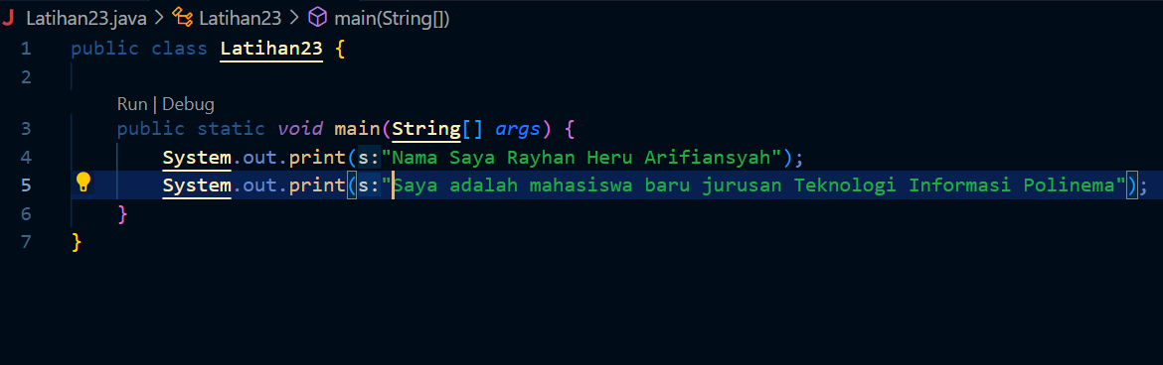

1. **System.out.println("..........");** memberikan output yang berada di baris selanjutnya dari output perintah sebelumnya

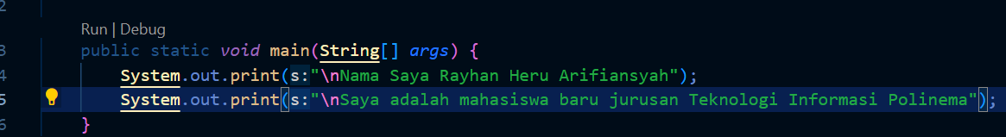

1. Perintah **\n** memiliki fungsi yang sama dengan println karena memberikan output yang berada di baris selanjutnya dari output perintah sebelumnya

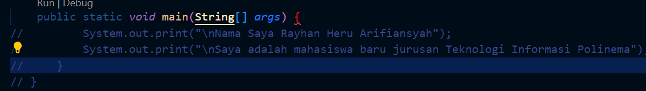

1. Perintah **//** atau yang biasa disebut *comment* merupakan perintah yang menon aktifkan perintah lain. Biasanya, *comment* digunakan penulis code untuk menjelaskan apa fungsi atau konteks perintah yang ada di baris yang disebutkan

* **Tugas**

